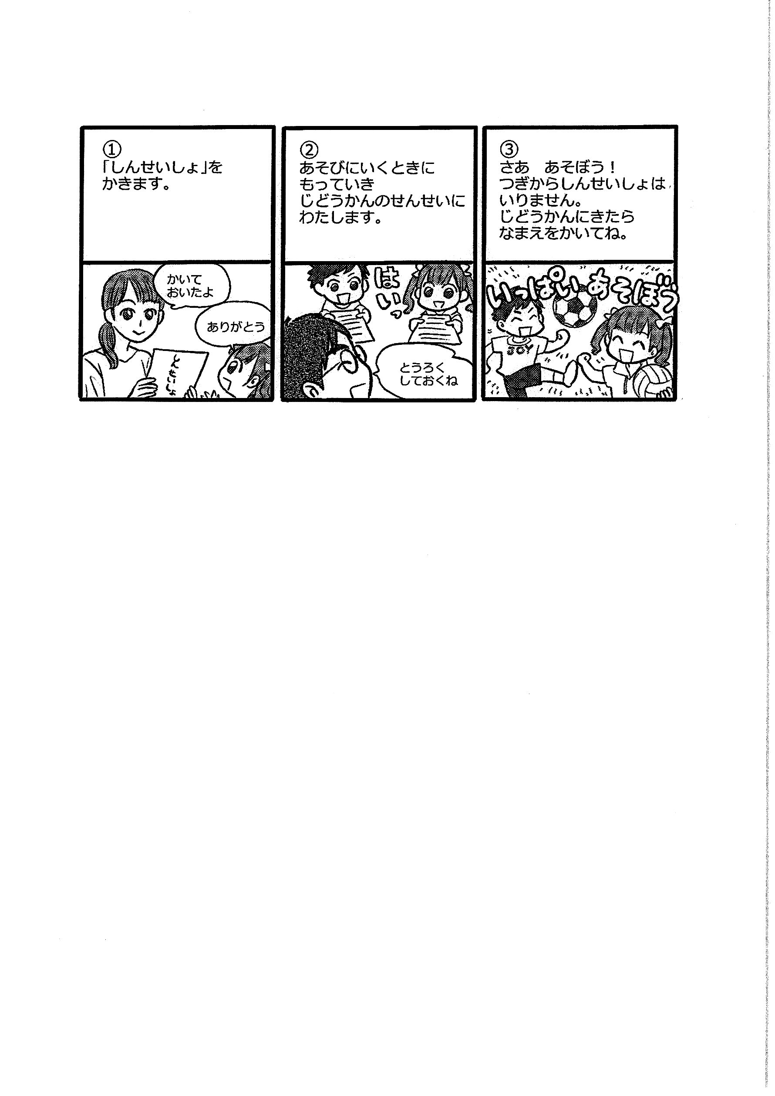

しんせいしょをかいて、じどうかん・じどうセンターであそぼう！

保護者の方へ

児童館・児童センターを利用する際には、利用申請書の提出が必要です。（年度に一回の登録制）

新学年になって初めて来館する際には、必要事項をご記入のうえ、お子さまに持たせてください。

この利用申請書は、事故や災害時等の緊急連絡等に職員が使用します。

管理は各施設で適切におこない、職員以外が使用する事はありません。

※市内の別の児童館・児童センターを利用する際には、各施設ごとに申請が必要です。

**キリトリセン**



（施設名）

５